Qualità nella sanità – Lezione 3

**Le strutture organizzative**

Prof. Andrea Lanza – 10/10/2023- Autori: Ricco, Vladasel - Revisionatori: Vladasel, Ricco

**Informazioni sul corso**

* L’esame sarà in forma scritta e si svolgerà probabilmente prima delle vacanze natalizie a dicembre.
* Il 31 ottobre verrà in aula l’ing. Fantozzi, figura amministrativa di rilievo nella Regione.

Il valore prodotto da un’organizzazione, che non si limita esclusivamente all’aspetto economico-finanziario, può essere misurato mediate i parametri della qualità; a questo scopo è utile il ciclo dell’assicurazione, valutazione ed autovalutazione (AVA), i cui risultati vanno confrontati con quelli di valutazioni precedenti in modo da poterli relativizzare.

Il valore e l’efficienza di un’organizzazione sono largamente influenzati dal coordinamento e dalla leadership, la quale deve essere inquadrata in una chiara linea di comando (es. se due medici con le stesse competenze decidono di proporre due terapie diverse per trattare il paziente, ci si viene a trovare in una situazione di stallo).

La gerarchia può essere formale, come nell’esercito, in cui ci sono dei ruoli rigidi e ripercussioni se questi ruoli non vengono rispettati, o informale, come in una squadra di calcio in cui il capitano e l’allenatore sono figure guida ma alle quali non si deve cieca obbedienza; manca, quindi, un sistema di enforcement.

L’organizzazione all’interno di un’azienda permette di stabilire se un obiettivo è raggiungibile, definendo tempistiche, strategie e risorse necessarie.

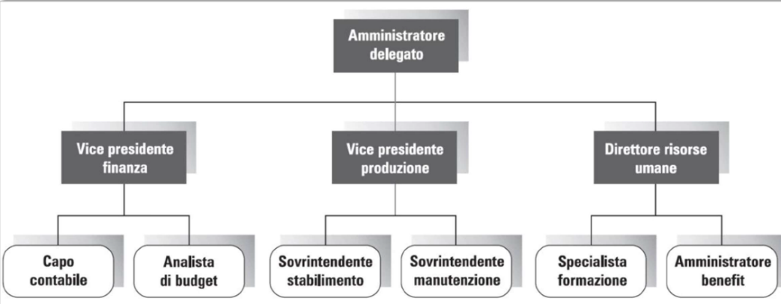La modalità più frequentemente utilizzata per progettare e rappresentare graficamente un’organizzazione è l’organigramma, raffigurazione in cui vengono esplicitati gli attori ed i rapporti gerarchici in un sistema di attività.

Nell’organigramma le linee orizzontali indicano rapporti di collaborazione e co-responsabilità, le linee verticali indicano rapporti di dipendenza e le caselle designano una carica.

Nel contesto del mondo commerciale e del marketing, è comune osservare l'utilizzo frequente delle percentuali come strumento di analisi quando i risultati delle vendite non soddisfano le aspettative. Immaginiamo, per esempio, di aver lanciato un nuovo prodotto con l'obiettivo di vendere 200 unità. Tuttavia, al termine del primo mese, ne è stata venduta solamente una, risultando molto al di sotto dell'obiettivo. Nel secondo mese, ne vengono vendute altre due, ma siamo ancora lontani dal raggiungere la cifra desiderata. In questa situazione, un abile direttore commerciale potrebbe affermare che il secondo mese abbiamo ottenuto un aumento del 100%, raddoppiando le vendite rispetto al mese precedente. Questa affermazione è un modo per esprimere una performance apparentemente positiva in termini percentuali.

Tuttavia, la questione fondamentale da considerare è quella inerente al target inizialmente stabilito e alla performance attesa. Le percentuali spesso vengono utilizzate in modo relativo, ma è altrettanto importante comprendere quali siano gli obiettivi quantitativi concreti. In altre parole, quanto dovevamo vendere per considerare il lancio del prodotto un successo? Questo dipende da quanto realisticamente il target è stato definito, tenendo conto di vari fattori, inclusa la concorrenza e la sostenibilità delle percentuali stabilite.

Inoltre, la gestione degli obiettivi e degli errori è un aspetto cruciale nell'ambito organizzativo. Dipende dalla mentalità con cui vengono fissati gli obiettivi, dalla corretta allocazione delle risorse e da una cultura aziendale che determina come gli errori vengono trattati. Gli errori possono essere considerati opportunità di apprendimento e miglioramento o essere motivo di sanzioni e paura.

Nell'ambito della gestione degli errori, specialmente nel settore sanitario, è di primaria importanza garantire che gli errori non si ripetano. Pertanto, quando si verifica un errore, è fondamentale condurre un'analisi approfondita per identificarne la causa e definire una soluzione. Questo processo dovrebbe essere trasparente e condiviso con tutto il personale coinvolto, al fine di trasformare l'esperienza individuale in un apprendimento collettivo. In psicologia, questa pratica è conosciuta come "**criterio di apprendimento suppletivo**".

D'altro canto, se l'errore viene considerato un motivo di sanzione, chi lo ha commesso potrebbe evitare di comunicarlo, aumentando il rischio di ripetizione. Invece, l'approccio corretto dovrebbe essere quello di trattare l'errore come un'opportunità per l'apprendimento, la condivisione e il miglioramento, specialmente in settori critici come la sanità pubblica.

Tutti questi aspetti hanno un impatto significativo sulla dinamica organizzativa e possono rivelare se nella gerarchia aziendale si è verificato un indebolimento del controllo, sia a livello verticale che orizzontale.

Ad esempio, nel settore automobilistico, un errore può manifestarsi quando il passaggio dal prototipo allo sviluppo del prodotto nella catena di montaggio non funziona come previsto. In campo sanitario, un imprevisto può verificarsi durante un intervento chirurgico, la somministrazione di una terapia, etc...

Pertanto, gestire gli errori in modo costruttivo e promuovere una cultura di apprendimento e miglioramento costante è fondamentale per garantire la sicurezza e la qualità nei servizi sanitari.

Anche se gli imprevisti possono sembrare del tutto imprevedibili, in realtà raramente lo sono. La maggior parte delle situazioni impreviste segue delle distribuzioni di probabilità, il che significa che possono essere anticipate in base a dati e modelli passati. Ciò non implica che non esistano eventi veramente unici e imprevedibili, ma sono solitamente legati a nuove scoperte o fenomeni che non sono mai stati precedentemente osservati. Questi casi sono spesso legati a campi avanzati di ricerca, come la scienza di frontiera, e talvolta portano a risultati insigni, come il Premio Nobel.

Nel contesto di interventi chirurgici complessi, dove sono in gioco le vite delle persone e la competenza medica è fondamentale, la gestione degli imprevisti è di estrema importanza. La sfida è rendere gli imprevisti prevedibili o almeno gestibili.

In questo ambito, l'utilizzo di tecnologie digitali e l'entrata in un ambiente di simulazione, come un metaverso, possono svolgere un ruolo cruciale. La possibilità di simulare ripetutamente in un ambiente virtuale un intervento chirurgico prima di eseguirlo può aiutare a sviluppare la manualità richiesta e garantire che l'intervento possa essere replicato in condizioni di sicurezza. Questa pratica non solo migliora le abilità e la destrezza, ma favorisce anche l'addestramento medico, poiché la ripetizione è essenziale per acquisire abilità e competenza.

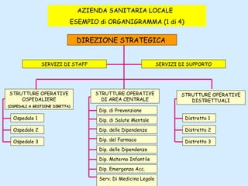A lato viene riportato come esempio una sezione dell’organigramma di una azienda sanitaria. Aperto il link sottostante, vi è l’organigramma completo dell’azienda ospedaliera universitaria di Verona (È un esempio riportato come approfondimento e trovato su google, il prof fornisce una descrizione molto superficiale degli organigrammi delle strutture sanitarie, prediligendo esempi calcistici o correlati all’ambito finanziario. Fonte: <https://www.ospedaleuniverona.it/ecm/home/l-azienda/organizzazione/organigramma-aziendale>).

**Allocazione delle risorse**

Nel contesto della gestione e dell'allocazione delle risorse, è importante comprendere come le decisioni riguardanti il reclutamento di personale possano influenzare in modo significativo gli obiettivi e il bilancio dell'organizzazione. Ad esempio, consideriamo l’ambito universitario: sono disponibili tre posizioni di professore, che possono essere utilizzate come "**punti organico**" per assumere nuovi professori dall'esterno. Tuttavia, è possibile adottare differenti strategie nell’utilizzo di questi punti organico, ciascuna delle quali comporta un impatto diverso sull'organizzazione.

Nel primo scenario, se si utilizzano tutti e tre i punti organico per assumere professori dall'esterno, si stanno apportando cambiamenti significativi all'organico del personale, aggiungendo tre nuove risorse all'organizzazione. Questo approccio potrebbe avere l'obiettivo di migliorare la capacità produttiva o portare nuove competenze e prospettive nell'organizzazione.

Nel secondo scenario, se, invece, si frazionano i tre punti organico in quote da 0,5 ciascuna e si promuovono sei professori interni, si sta premiando il personale interno esistente senza aumentare il bilancio. Questa strategia potrebbe essere finalizzata a riconoscere e motivare i membri del personale esistenti, incoraggiandoli a dare il massimo e valorizzando le competenze e l'esperienza interna.

Entrambi gli approcci hanno i loro vantaggi e dipendono dagli obiettivi e dalle esigenze specifiche dell'organizzazione. La scelta tra l'assunzione di nuovo personale dall'esterno e la promozione di personale interno può avere implicazioni diverse per la crescita e il bilancio dell'organizzazione. Non esiste una scelta ontologicamente migliore; piuttosto, la decisione dovrebbe essere guidata dagli obiettivi strategici, dalle risorse disponibili e dal contesto specifico dell'organizzazione. La gestione delle risorse e delle strategie di personale richiede un equilibrio tra incentivare il personale esistente e aumentare la capacità produttiva dell'organizzazione, in base alle priorità e alle necessità dell'ente.

L'organizzazione e l'allocazione delle risorse servono a realizzare la strategia dell'ente o dell'organizzazione. La strategia definisce cosa si vuole ottenere, gli obiettivi da raggiungere e il percorso da seguire per raggiungerli. Pertanto, la finalità dell'organizzazione è di tradurre questa strategia in azioni concrete e operative. Ciò implica la costruzione di una struttura organizzativa coerente con gli obiettivi strategici.

Per esempio, nel contesto sportivo, se la strategia di una squadra di calcio è basata sulla difesa solida, l'organizzazione deve assicurarsi di avere difensori veloci per evitare di subire gol. L'allocazione delle risorse in questo caso consiste nell'assicurarsi di avere i giocatori giusti per attuare la strategia definita.

Le ideologie o convinzioni personali sulla superiorità di un modello rispetto a un altro non dovrebbero influenzare l'organizzazione e l'allocazione delle risorse in modo irrazionale.

L'approccio dovrebbe essere basato su un buon senso pratico e sulla preparazione. Le decisioni dovrebbero essere prese in base a dati, fatti e obiettivi strategici, non solo a convinzioni personali.

Inoltre, la preparazione è fondamentale per gestire situazioni impreviste. Una persona ben preparata ha la capacità di affrontare anche le situazioni meno probabili, poiché ha una comprensione più approfondita delle discipline pertinenti, che si tratti di sanità, produzione o calcio.

Per un'organizzazione, è essenziale ragionare in termini di coerenza tra la strategia macro, gli obiettivi e l'allocazione delle risorse. L'organizzazione deve tradurre la strategia in azioni operative e garantire che la struttura e le risorse siano allineate agli obiettivi strategici. Inoltre, l'efficacia dell'organizzazione può essere verificata osservando se i processi sono stati disegnati correttamente e se sono in linea con la strategia definita.

Inizio modulo